BÁO CÁO ĐỀ TÀI
Xây dựng Website nghe nhạc trực tuyến

LỜI MỞ ĐẦU
Hiện nay, ngành công nghệ thông tin đã có những bước phát triển nhanh chóng về ứng dụng của nó trong mọi lĩnh vực trong cuộc sống trên phạm vi toàn thế giới nói chung và việt nam nói riêng. Công nghệ thông tin là một phần không thể thiếu của cuộc sống văn minh, góp phần đẩy mạnh công cuộc công nghiệp hóa hiện đại hóa đất nước. Máy vi tính cùng với những phần mềm là công cụ không thể thiếu, giúp chúng ta quản lý, tổ chức, sắp xếp và xử lý công việc một cách nhanh chóng và hiệu quả.

Mạng Royal Pingdom cho biết, với 24,3 triệu người sử dụng Internet trong số 89,6 triệu dân, Việt Nam đứng thứ 20 trong danh sách các nước trên thế giới có số người sử dụng Internet cao nhất. Trong đó có 76% vào mạng để nghe nhạc trực tuyến .
Nắm bắt được những cơ hội cung cấp các sản phẩm giải trí, , nhóm chúng em đã cho ra đời website OnlineMp3 với mục đích đem lại cho người yêu âm nhạc những tác phẩm hay phù hợp với mọi đối tượng khách hàng.
Những yếu tố thuận lợi bên trong và bên ngoài, cùng với tiềm năng phát triển thị trường giải trí trên website ở Việt Nam chính là cơ sở để chúng em tin rằng OnlineMp3 sẽ trở thành website âm nhạc hàng đầu việt nam trong 5 năm tới.
Đồ án bao gồm 3 chương:
- Chương I: Phân tích hệ thống
Chương này nêu ra bài toán quản lí thông tin cho người dùng, phân tích quy trình hoạt động của website. Từ đó nêu lên mục đích, yêu cầu đặt ra và phân tích hệ thống
- Chương II: Thiết kế website
Xác định các chức năng cần thiết và đưa ra mối quan hệ giữa các thành phần của website
- Chương III: Xây dựng website
Xây đựng website dựa trên ngôn ngữ Php và hệ cơ sở dữ liệu MySQL
MỤC LỤC
LỜI MỞ ĐẦU 1
1.1 Giới thiệu về PHP 5
1.2 Tại sao phải sử dụng PHP 5
1.3 Cú pháp PHP 5
1.4 Các kiểu dữ liệu PHP 5
1.5 Giới thiệu về MYSQL 6
1.6 Đặc điểm của MYSQL 6
CHƯƠNG 2. THIẾT KẾ WEBSITE 7
2.1 Phát biểu bài toán 7
2.2 Các quy trình trên website 7
2.2.1. Quy trình đăng kí thành viên 7
2.2.2. Quy trình đăng nhập dưới chế độ thành viên 8
2.3 Yêu cầu hệ thống 9
2.3.1. Yêu cầu chức năng 9
2.3.2. Yêu cầu phi chức năng 9
2.4 Thiết kế giao diện website 9
2.4.1 Trang quản trị Admin 9
2.4.2. Trang đăng nhập cho thành viên 10
2.4.3. Trang đăng kí cho thành viên 10
2.4.4. Giao diện website 11
CHƯƠNG 3. XÂY DỰNG WEBSITE 12
3.1 Xây dựng cơ sở dữ liệu 12
3.2. Xây dựng trang Admin 13
3.3. Xây dựng trang đăng kí, đăng nhập 24
3.4. Xây dựng trang upload dữ liệu 25
KẾT LUẬN 28
TÀI LIỆU THAM KHẢO 29

DANH MỤC HÌNH
Hình 1: Quy trình đăng kí thành viên 7
Hình 2: Quy trình đăng nhập thành viên 8
Hình 3: Giao diện đăng nhập trang Admin 9
Hình 4: Giao diện trang Admin 10
Hình 5: Giao diện trang đăng nhập 10
Hình 6: Giao diện trang đăng kí 10
Hình 7. Giao diện trang chủ 11
Hình 8. Giao diện trang nghe nhạc 11
Hình 9. Cơ sở dữ liệu 12
Hình10. Trang quản trị thành viên 13
Hình 11. Trang duyệt bài hát mới đăng 14
Hình 12. Trang chỉnh sửa bài hát đã đăng 16
Hình 13. Trang thêm sửa xóa thể loại nhạc 18
Hình 14. Trang thêm sửa xóa bài hát hot 20
Hình 15: Trang thêm sửa xóa ca sỹ 22
Hình 16. Trang đăng kí 24
Hình 17. Trang đăng nhập 25
Hình 18:Trang upload nhạc 25

CHƯƠNG 1. TỔNG QUAN VỀ PHP VÀ MYSQL
  - Giới thiệu về PHP
PHP(Hypertext Preprocessor) là ngôn ngữ script trên server đượcthiết kế để dễ dàng xây dựng các trang Web động. Mã PHP có thểthực thi trên Webserver để tạo ra mã HTML và xuất ra trình duyệtweb theo yêu cầu của người sử dụng. Ngôn ngữ PHP ra đời năm 1994 Rasmus Lerdorf sau đó được phát triển bởi nhiều người trải qua nhiều phiên bản. Phiên bản hiện tại là PHP 5.0 đã đượccông bố 07/2004.
  - Tại sao phải sử dụng PHP
Có nhiều lý do khiến cho việc sử dụng ngôn ngữ này chiếm ưu thế, sau đây là một sốlý do cơ bản:
- Miễn phí, download dễ dàng từ Internet.
- Ngôn ngữ rất dễ học, dễ viết
- Mã nguồn mở(open sorce code)
- Mã nguồn không phải sửa lại nhiều khi viết chạy cho các hệ điều hành từ Windows,Linnux, Unix.
- Rất đơn giản trong việc kết nối với nhiều nguồn DBMS.ví dụ như : MySQL, Microsoft SQL Server 2000, Oracle, PostgreSQL, Adabas,dBase, Empress, FilePro, Informix, InterBase, mSQL, Solid, Sybase, Velocis và nhiều hệ thống CSDL thuộc Hệ Điều Hành Unix (Unix dbm) cùng bất cứ DBMS nàocó sự hổ trợ cơ chế ODBC (Open Database Connectivity) ví dụ như DB2 của IBM.
  - Cú pháp PHP
Đoạn mã php luôn được bắt đầu và kết thúc bởi cặp thẻ theo cú pháp:
<?php
các lệnh của php;
?>
Đoạn mã php có thể đặt bất kỳ đâu trong tài liệu. Thông thường một trang php bao gồm các thẻ HTML như một trang HTML nhưng có thêm các đoạn mã php.
  - Các kiểu dữ liệu PHP
Php hỗ trợ 5 kiểu dữ liệu như sau:Integer: sử dụng cho giá trị có kiểu dữ liệu là số nguyên. Double: sử dụng cho giá trị có kiểu dữ liệu là số thực. String: sử dụng cho các giá trị có kiểu dữ liệu là chuỗi và ký tự. Array: sử dụng cho các giá trị có kiểu dữ liệu là mảng. Object: sử dụng cho các giá trị có kiểu dữ liệu là đối tượng của lớp.
  - Giới thiệu về MYSQL
MySQL là một hệ quản trị cơ sở dữ liệu, một hệ quản trị cơ sở dữ liệu quan hệ, được phát triển, phân phối và hỗ trợ bởi MySQL AB.
Để làm việc với MySQL cần đăng ký kết nối, tạo cở sở dữ liệu, quản lý người dùng, phân quyền sử dụng, thiết kế đối tượng Table của cơ sở dữ liệu và xử lý dữ liệu.Để quản lý và thao tác trên cơ sở dữ liệu ta có thể sử dụng giao diện đồ họa hoặc dạng Command line
  - Đặc điểm của MYSQL
MySQL cũng giống như các hệ quản trị CSDL: Access, SQL Server, PostgreSQL, Oracle, phần mềm mã nguồn mở do đó có thể tải miễn phí từ trang chủ.Nó có nhiều phiên bản cho các hệ điều hành khác nhau: phiên bản Win32 cho các hệ điều hành dòng Windows, Linux, Mac OS X, Unix, Solaris…
MySQL là cơ sở dữ liệu tốc độ cao, ổn định và dễ sử dụng, có tính khả chuyển, hoạt động trên nhiều hệ điều hành cung cấp một hệ thống lớn các hàm tiện ích rất mạnh.Với tốc độ và tính bảo mật cao, MySQL rất thích hợp cho các ứng dụng có truy cập CSDL trên internet.MySQL server hoạt động trong các hệ thống nhúng hoặc client/server.
CHƯƠNG 2. THIẾT KẾ WEBSITE
2.1 Phát biểu bài toán
Khi truy cập vào website thì người dùng có thể xem các thông tin bài hát theo từng chuyên mục, nghe nhạc miễn phí, đăng kí làm thành viên của website.
Các thành viên có thể tiến hành upload nhạc của mình, chỉnh sửa hoặc xóa nội dung của các bài viết, đồng thời có thể download nhạc.
2.2 Các quy trình trên website
2.2.1. Quy trình đăng kí thành viên
Bắt đầu
Không hợp lệ
Đăng kí thành viên
Xác nhận thông tin cá nhân
Kiểm tra thông tin
Thông báo đăng kí thành công
Hợp lệ
Trở về trang đăng nhập
Kết Thúc
Hình 1: Quy trình đăng kí thành viên

- Mô tả
- Người sử dụng đăng nhập vào website, khi click đăng kí thì bản đăng kí hiện ra cho phép người sử dụng nhập các thông tin cần thiết
- Hệ thống sẽ kiểm tra và xác nhận các thông tin mà người sử dụng đưa và đồng thời đưa ra thông báo theo từng thông tin
2.2.2. Quy trình đăng nhập dưới chế độ thành viên
Bắt đầu
Thành viên nhập username và password
Kiểm tra thông tin thành viên
Thông báo đăng nhập thành công

Không hợp lệ
Đưa thành viên về trang chủ

Yêu cầu cấp lại tài khoản
Hợp lệ
Có
Không
Kết Thúc
Nhập các thông tin xác thực tài khoản

Hình 2: Quy trình đăng nhập thành viên
- Mô tả
- Trong Thành viên sẽ tiến hành đăng nhập tại mục đăng nhập của website, hệ thống sẽ kiểm tra các thông tin thành viên đưa vào, nếu hợp lệ thì thành viên đăng nhập bình thường, có thể thực hiện các quyền của một thành viên, ngược lại hệ thống sẽ yêu cầu thành viên cung cấp thông tin chính xác hoặc yêu cầu cấp lại tài khoản
2.3 Yêu cầu hệ thống
2.3.1. Yêu cầu chức năng
- Chức năng website
  - Đăng nhập website
  - Đăng kí thành viên
  - Hiệu chỉnh thông tin thành viên
- Chức năng cập nhật thông tin
  - Cập nhật bài hát theo các chuyên mục
  - Cập nhật thông tin của thành viên và ban quản trị
- Chức năng xử lí
  - Tìm kiếm
  - Liên hệ
2.3.2. Yêu cầu phi chức năng
- Giao diện trực quan dễ sử dụng, thân thiện
- Chương trình chạy ổn định, chính xác và an toàn
- Tốn ít tài nguyên hệ thống
- Dễ dàng nhập xuất dữ liệu, nâng cấp và sữa website
2.4 Thiết kế giao diện website
2.4.1 Trang quản trị Admin
- Trang admin sẽ cho phép Admin có thể kiểm soát mọi hoạt động của website, quản lí các thành viên, thêm, sửa xóa các bài viết….
- Mục 1:
Admin tiến hành đăng nhập
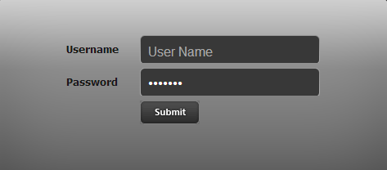
Hình 3: Giao diện đăng nhập trang Admin
- Mục 2:
Admin hiệu chỉnh các thông tin trong website
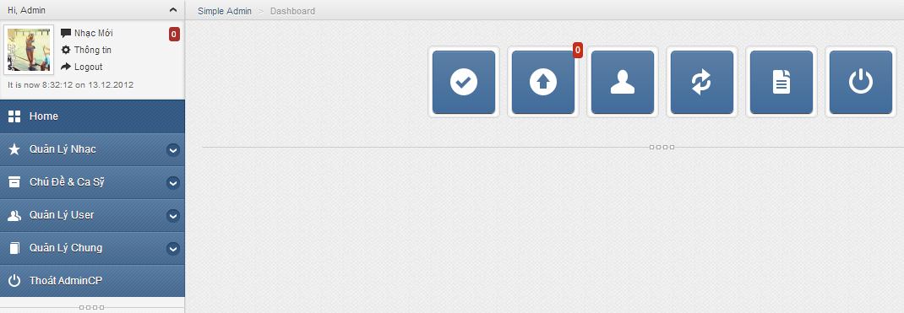
Hình 4: Giao diện trang Admin
2.4.2. Trang đăng nhập cho thành viên
- Thành viên tiến hành đăng nhập qua giao diện sau:
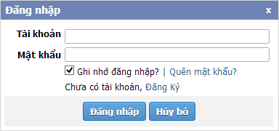
Hình 5: Giao diện trang đăng nhập

2.4.3. Trang đăng kí cho thành viên

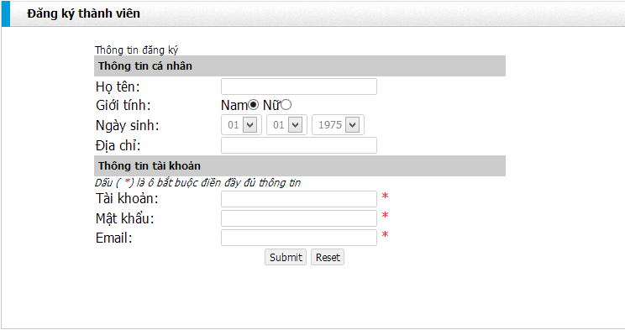
Hình 6: Giao diện trang đăng kí

2.4.4. Giao diện website
-Mục 1:

Giao diện tại trang chủ
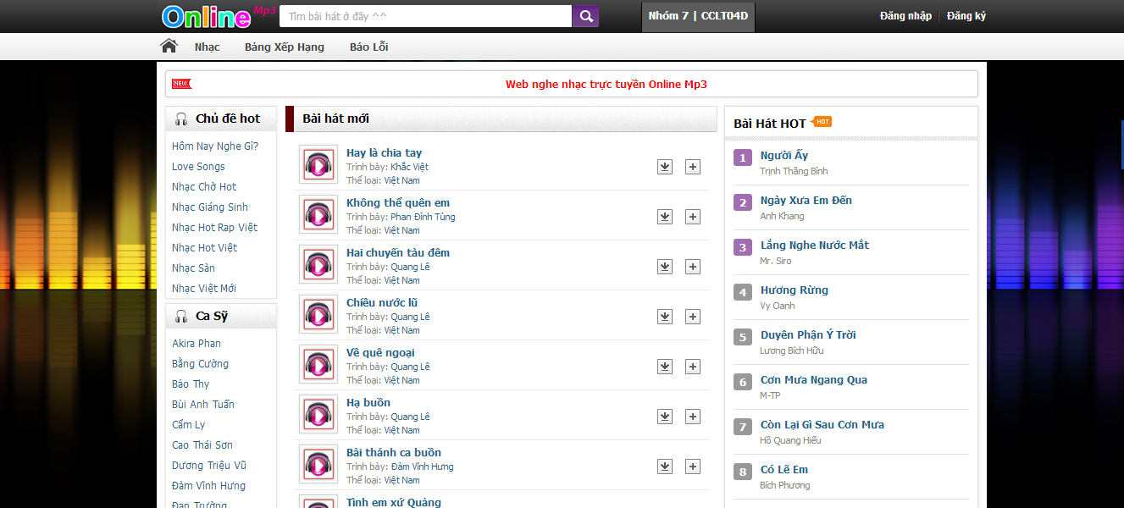
Hình 7. Giao diện trang chủ
- Mục 2:
Giao diện tại trang nghe nhạc
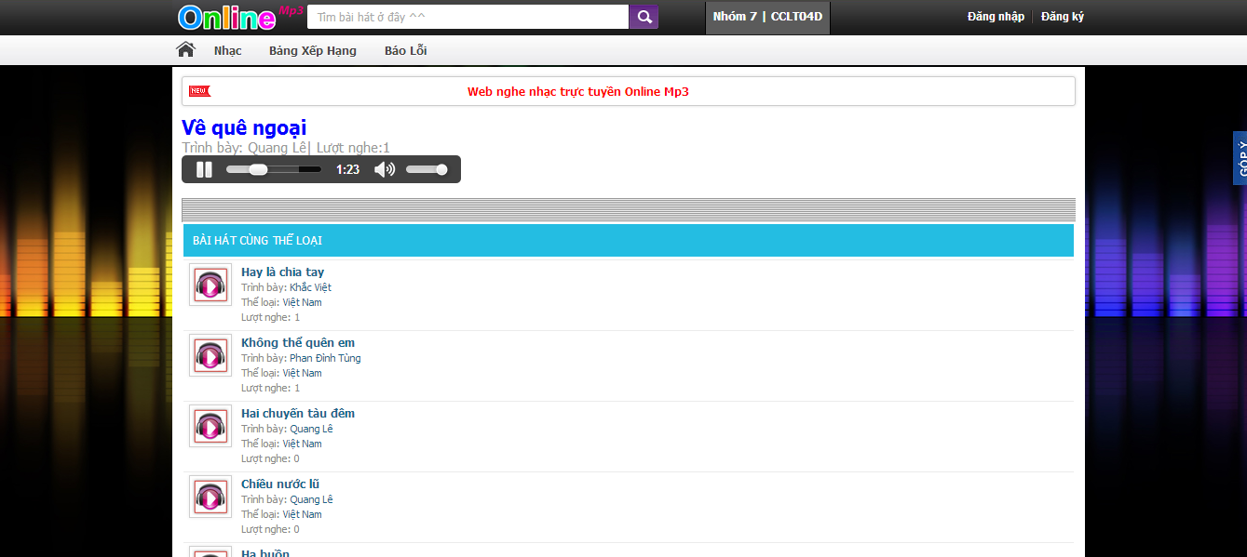
Hình 8. Giao diện trang nghe nhạc
CHƯƠNG 3. XÂY DỰNG WEBSITE
3.1 Xây dựng cơ sở dữ liệu
Sử dụng xampp, hệ quản trị cơ sở dữ liệu để tạo nên các bảng chứa thông tin, cụ thể:
- Bảng user:
- Lưu thông tin của các thành viên đã đăng kí
- Bảng baihatmoi
- Lưu thông tin về nhưng bài hát thành viên đăng lên
- Bảng baihat
- Lưu thông tin bài hát đã được Admin duyệt
- Bảng baihathot

-Lưu thông tin bài hát Admin đăng lên
- Bảng casy

-Lưu thông tin những ca sỹ
- Bảng chude

-Lưu thông tin về chủ đề website

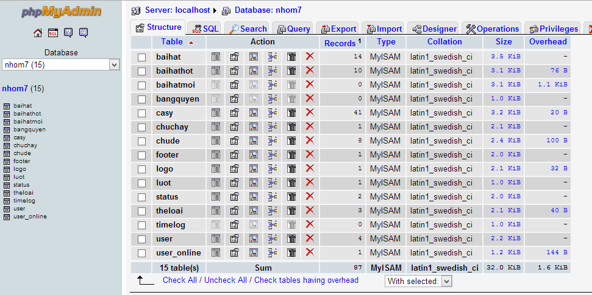
Hình 9. Cơ sở dữ liệu
3.2. Xây dựng trang Admin
  - Quản trị người dùng
- Chức năng: lưu trữ thông tin chung của thành viên
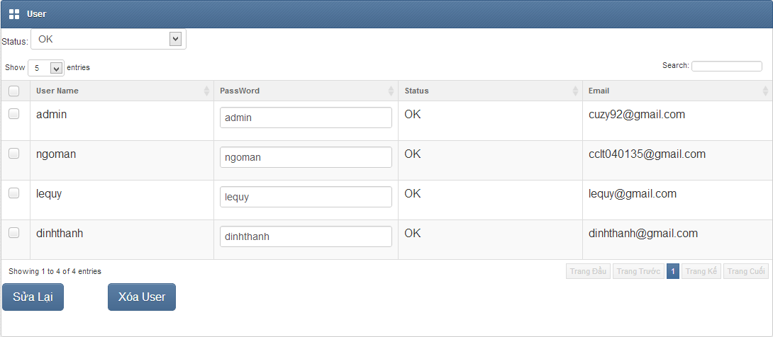Hình10. Trang quản trị thành viên
- Code:
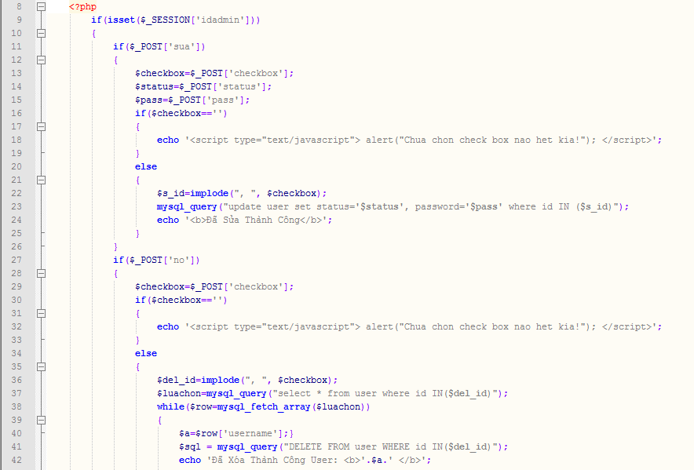
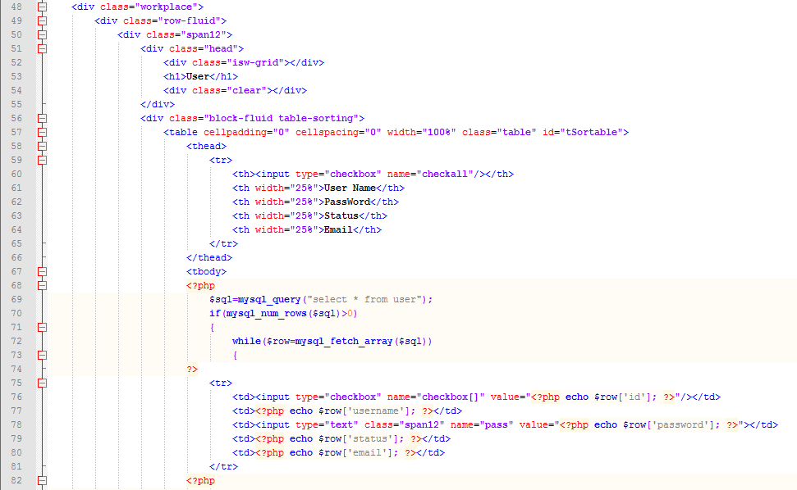
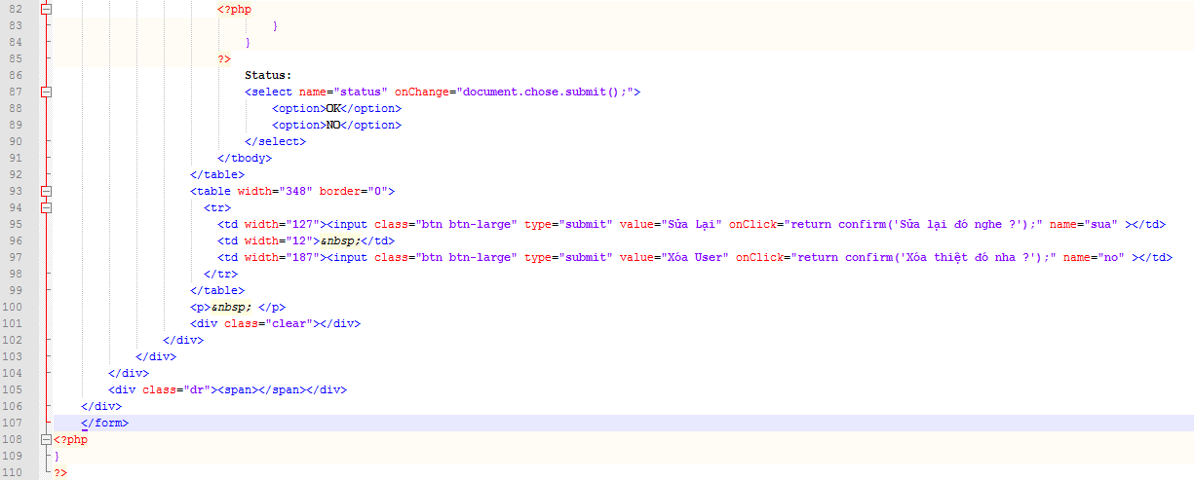
  - Duyệt bài hát mới đăng
- Chức năng: Duyệt bài hát của thành viên đăng lên
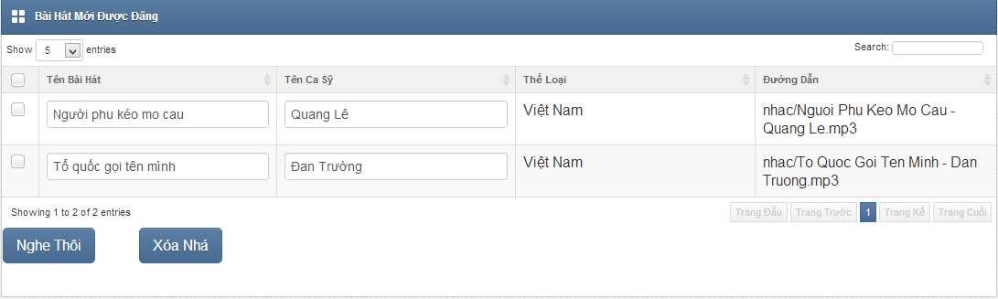
Hình 11. Trang duyệt bài hát mới đăng
- Code:
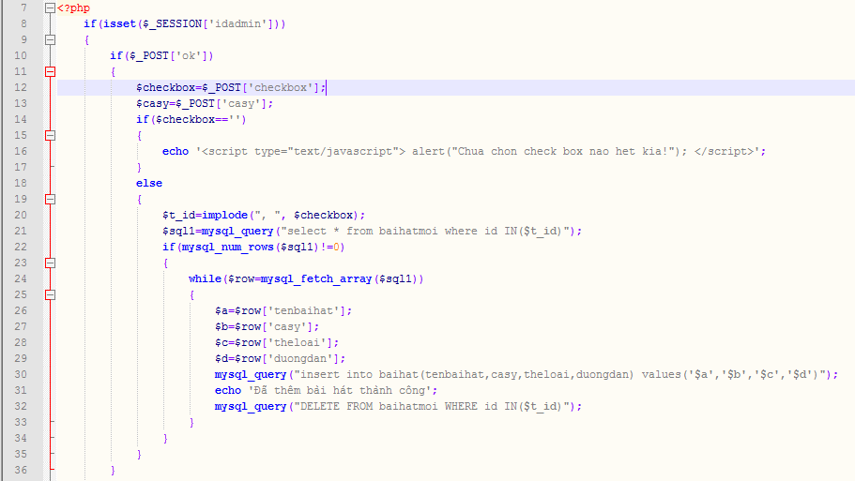
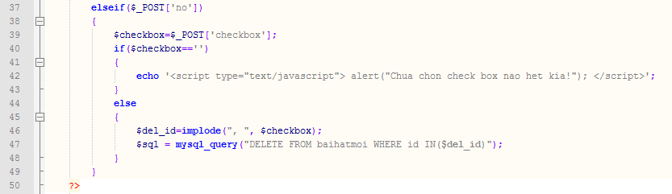
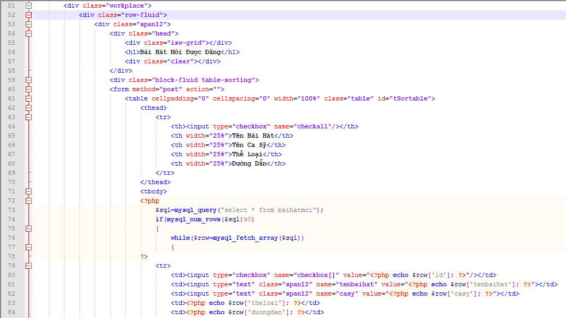
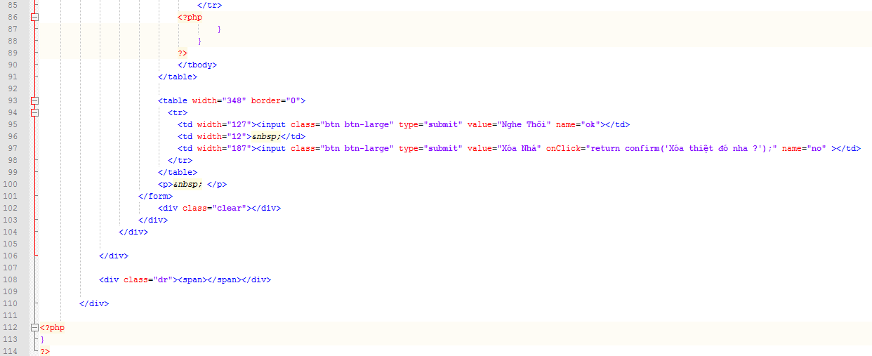

  - Bài hát đã được đăng
- Chức năng: Thêm sửa xóa các bài hát đã được Admin duyệt
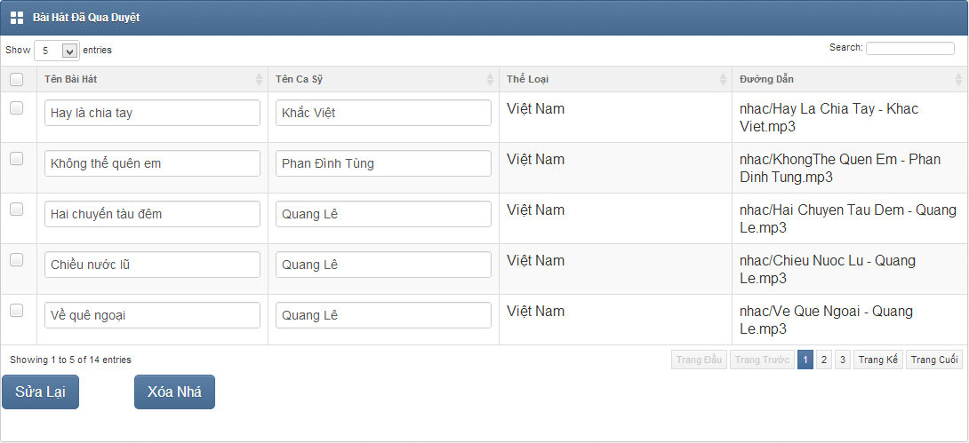
Hình 12. Trang chỉnh sửa bài hát đã đăng
- Code:
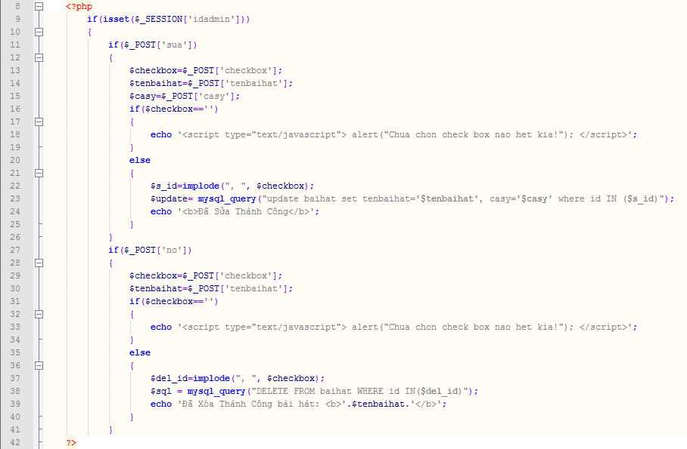
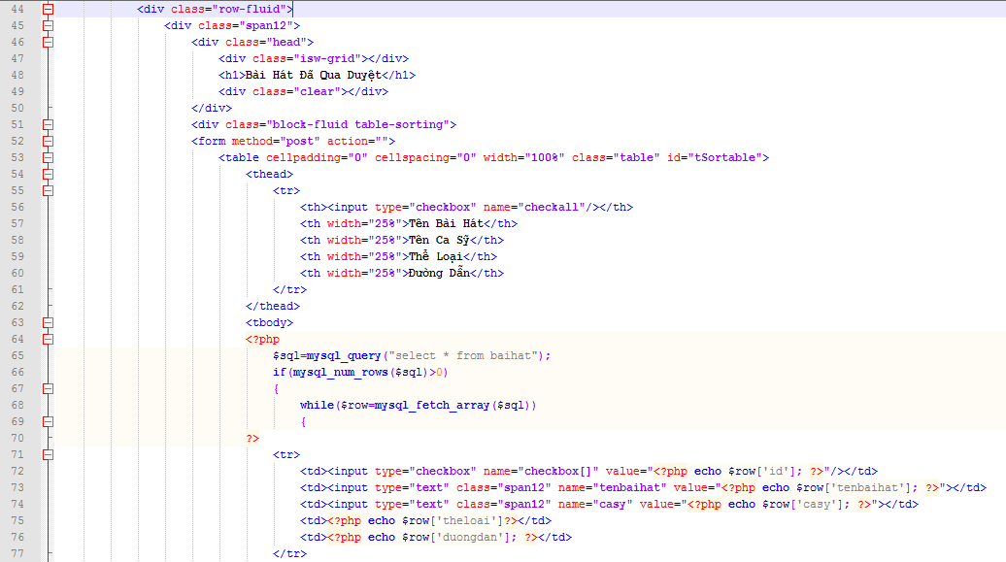
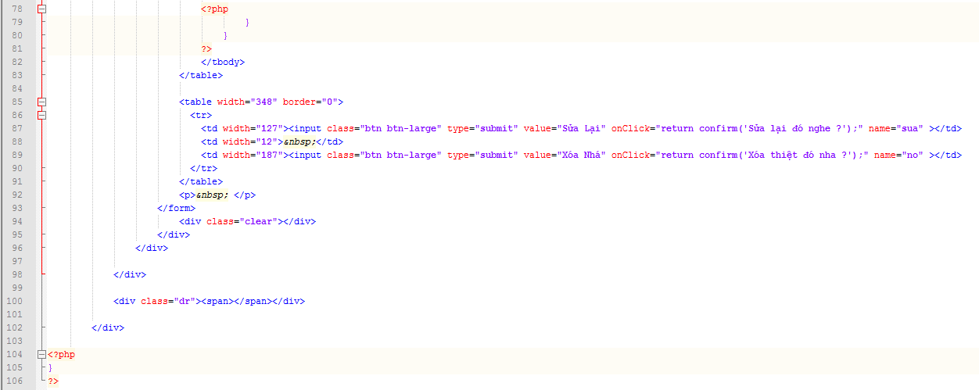

- Thể loại nhạc
- Chức năng: Thêm sửa xóa thể loại nhạc
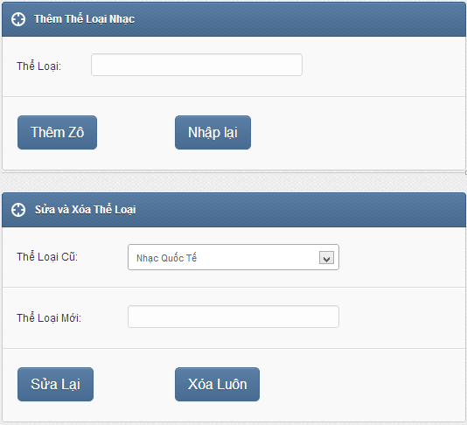
Hình 13. Trang thêm sửa xóa thể loại nhạc
- Code:
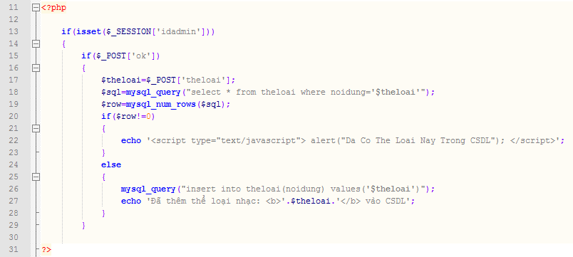
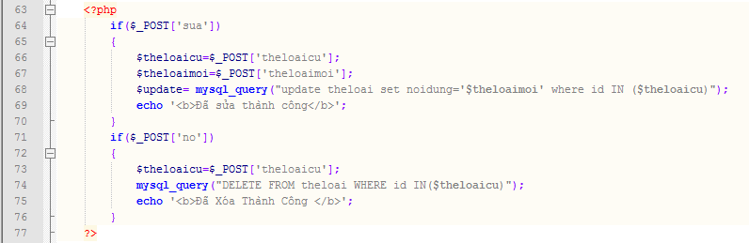
- Upload nhạc hot
- Chức năng: Admin đăng những bài nhạc hot

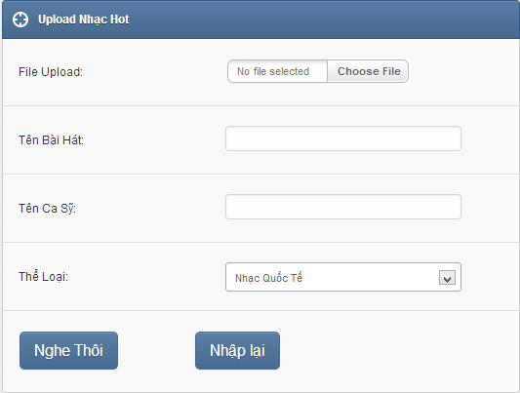

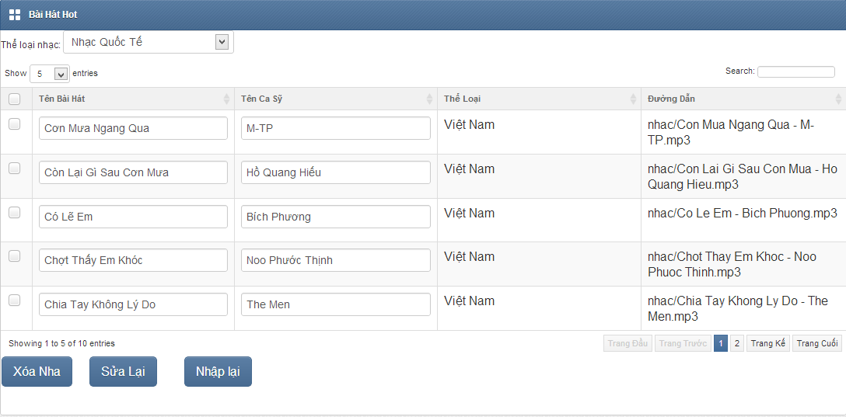
Hình 14. Trang thêm sửa xóa bài hát hot

- Code:

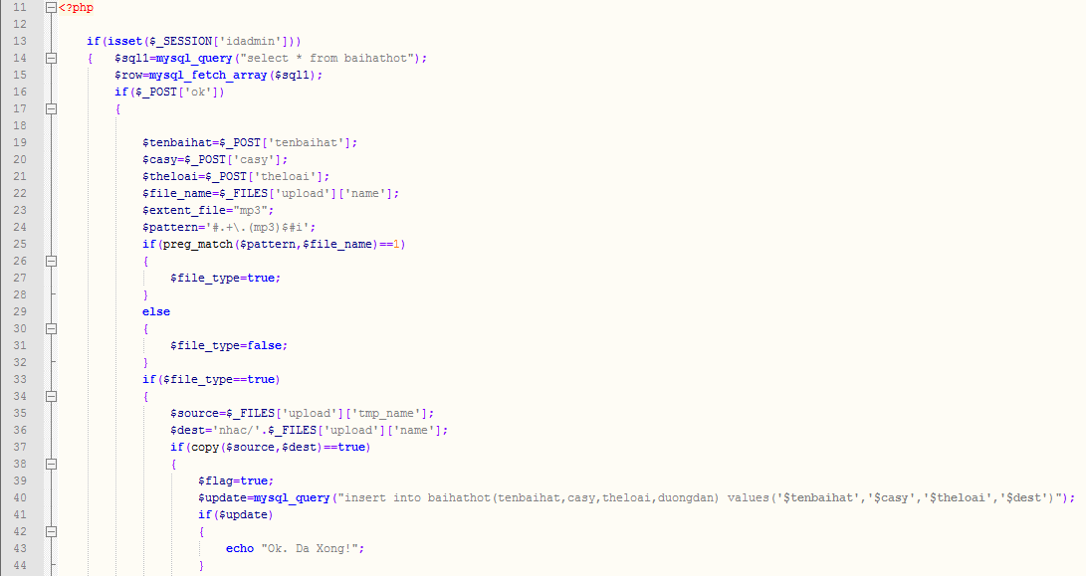

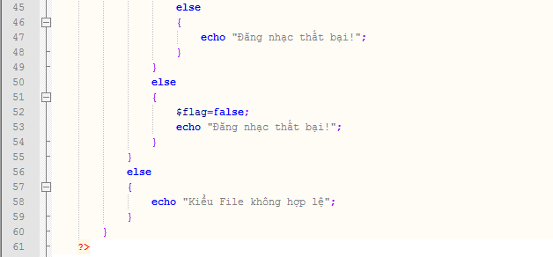

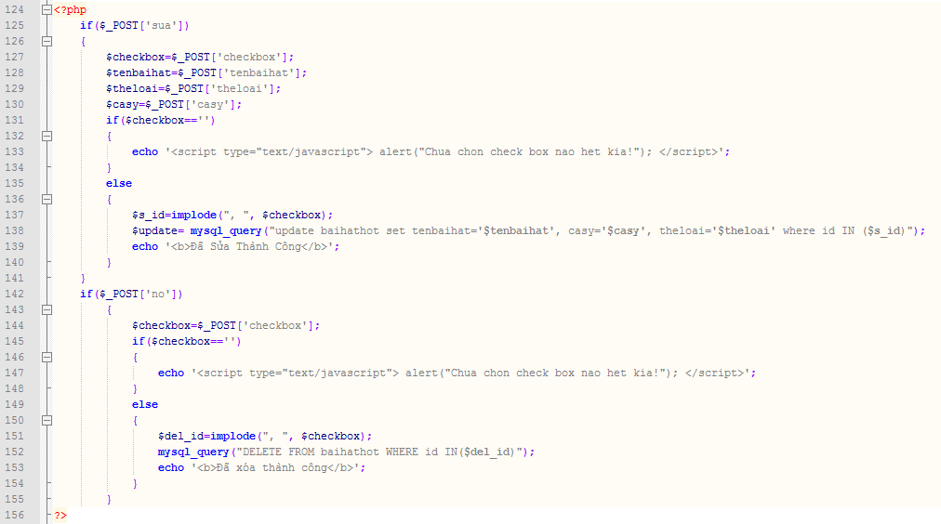

- Thêm ca sỹ
- Chức năng: Thêm sửa xóa ca sỹ

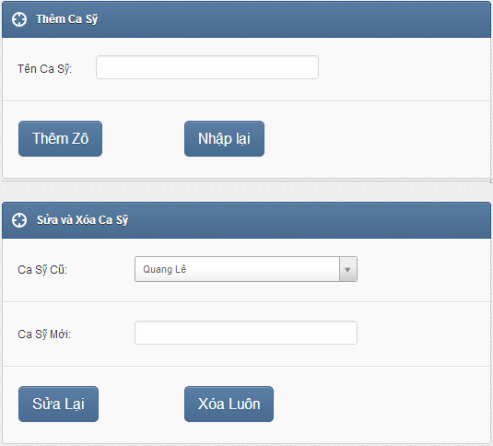
Hình 15: Trang thêm sửa xóa ca sỹ
- Code:

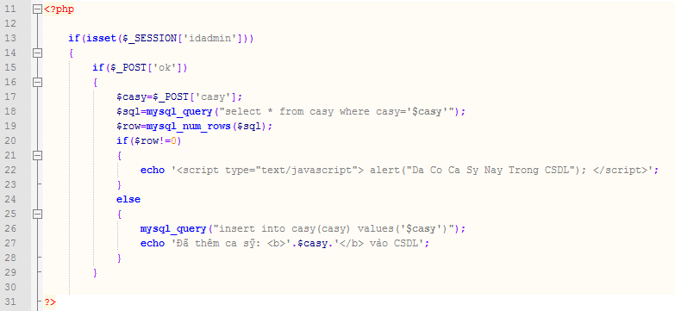

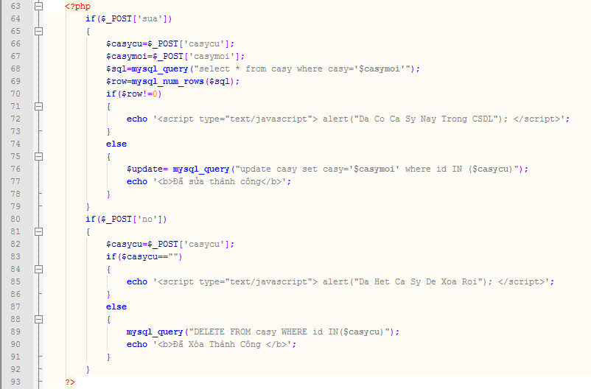

3.3. Xây dựng trang đăng kí, đăng nhập
  - Trang đăng kí
- Chức năng: Đăng kí làm thành viên cho người sử dụng
Hình 16. Trang đăng kí
- Code:
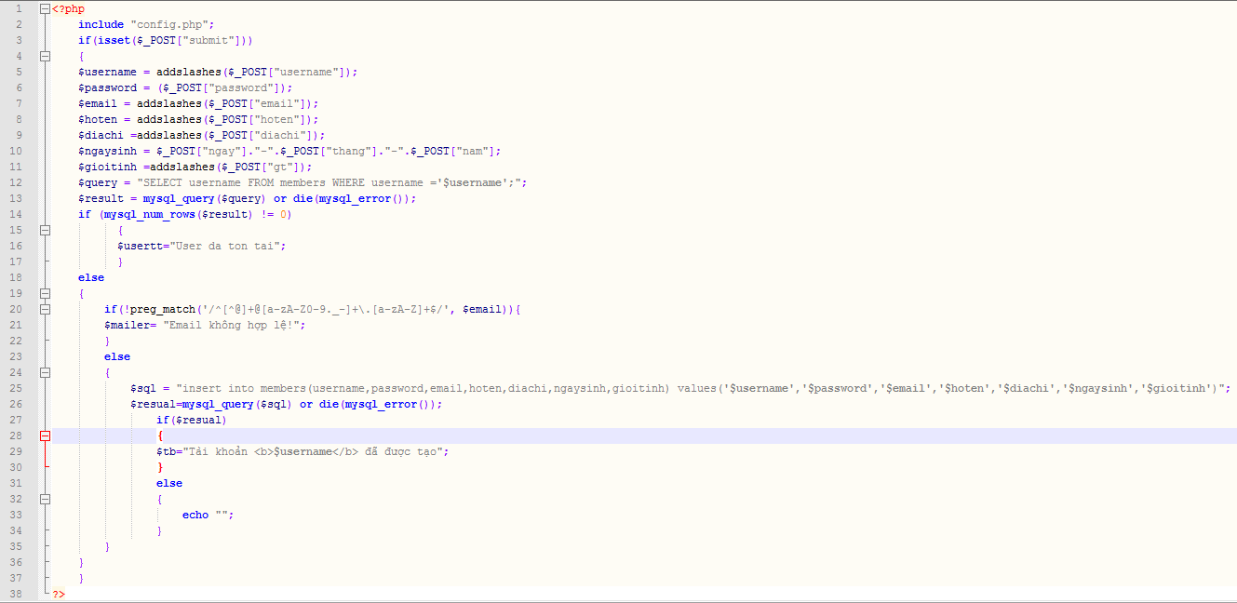

  - Trang đăng nhập
- Chức năng: đăng nhập cho các thành viên
Hình 17. Trang đăng nhập
- Code:
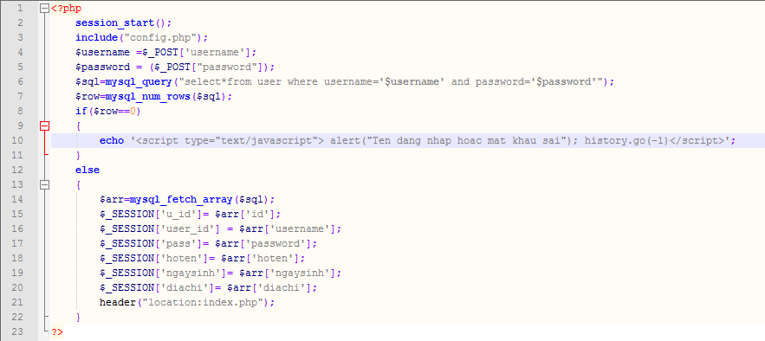
3.4. Xây dựng trang upload dữ liệu
  - Trang upload nhạc
- Chức năng: Người dùng upload những nhạc yêu thích
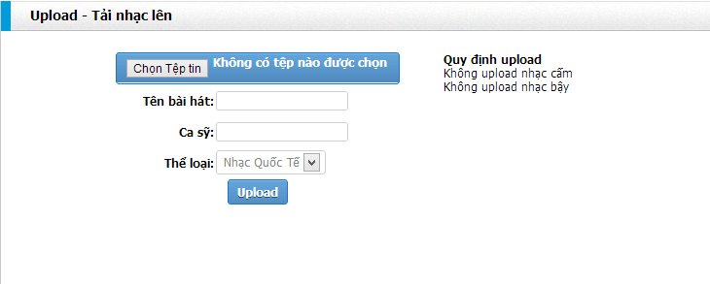
Hình 18:Trang upload nhạc
- Code:

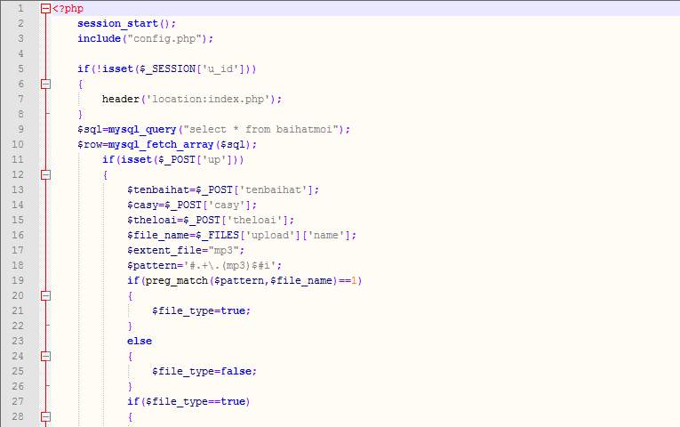

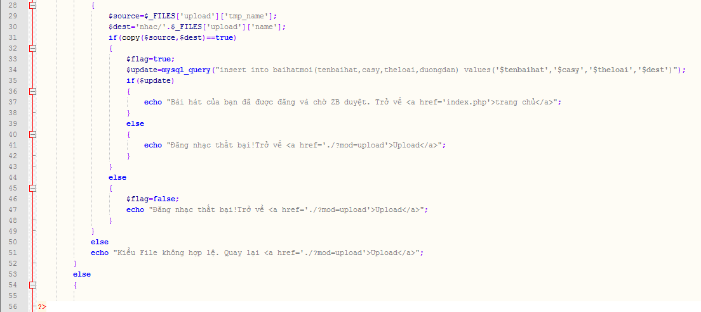

- Trang nghe nhạc
- Chức năng: nghe nhạc đã được đăng lên
Hình 19. Trang nghe nhạc

Code

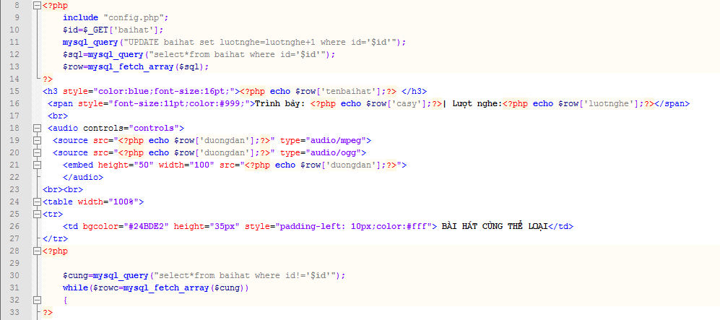
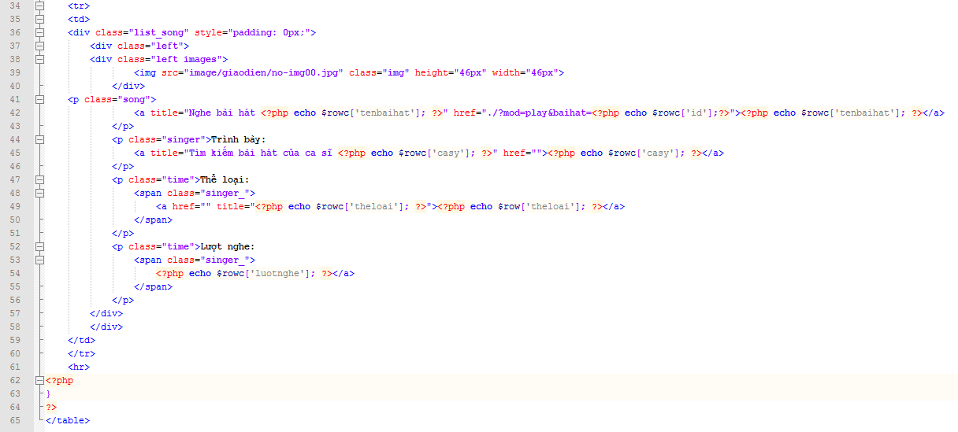
KẾT LUẬN
- Những ưu điểm:
- Tạo được thiết cơ bản để đáp ứng lại những yêu cầu bài toán đặt ra
- Vận dụng hầu hết các kiến thức đã học
- Khả năng làm việc nhóm hiệu quả
- Website hoạt động tốt, tương thích với mọi trình duyệt
- Những nhược điểm:
- Quá trình phân tích và thiết kế chưa hoàn thiện, phải sửa chữa lại nhiều lần
- Website còn đơn giản, chưa hoàn thiện nhiều chức năng, cần được mở rộng và nâng cấp nhiều lần
TÀI LIỆU THAM KHẢO
[1] Huỳnh Văn Giáp, giáo trình PHP và cơ sở dữ liệu MySQL, nhà xuất bản Phương Nam
[2] Dương Thị Thu Hiền, slide môn PHP, trường CĐ CNTT Hữu nghị Việt Hàn
[3] Một số tài liệu tổng hợp PHP và Mysql của trường Học viện Bưu chính viễn thong.

